Публикация информации об организации дополнительного образования в «Навигаторе дополнительного образования».
Ссылка на публичную часть (сайт) «навигатора» (то что видит родитель): https://navigator.admoblkaluga.ru/additional-education
- Для отражения полной и достоверной информации о Вашей организации дополнительного образования в публичной части «Навигатора дополнительного образования» необходимо заполнить раздел «Управление-Карточка ОО» в рабочем кабинете ДО «Сетевой город. Образование».
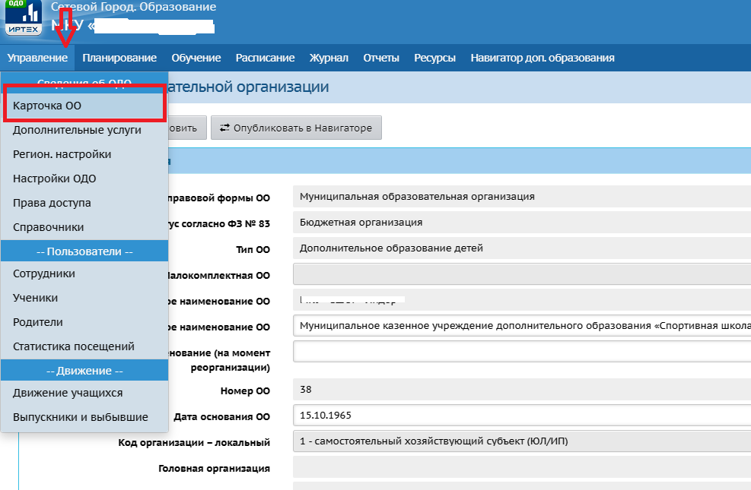
- После того как Вы проверите/заполните данный раздел, можно формировать заявку на «публикацию ОО» в «Навигаторе». Для этого необходимо в разделе «Управление-Карточка ОО» нажать кнопку «Опубликовать в Навигаторе», после чего заявка будет сформирована и отправлена методисту РМЦ на рассмотрение.
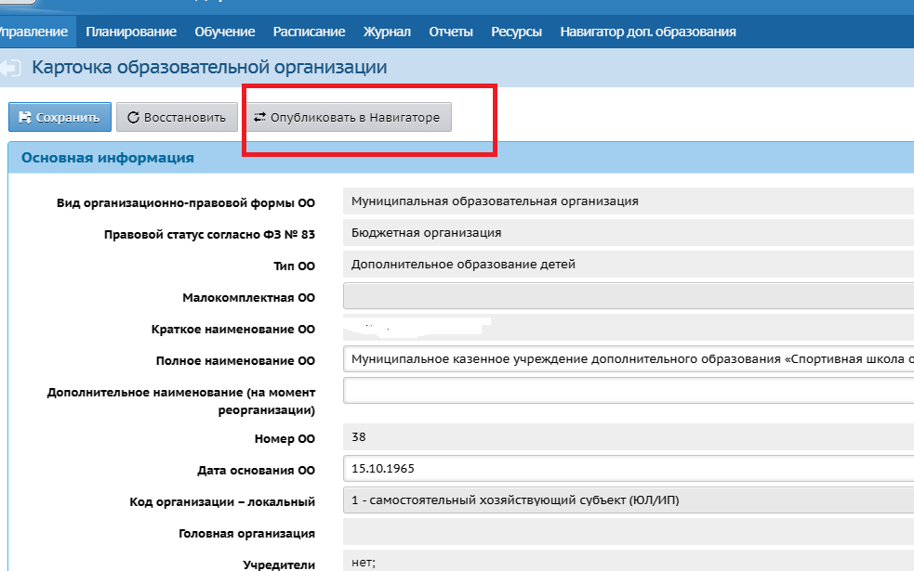
Также в разделе «Управление-Карточка ОО» можно просматривать статус сформированной Вами заявки в соответствующей строке.
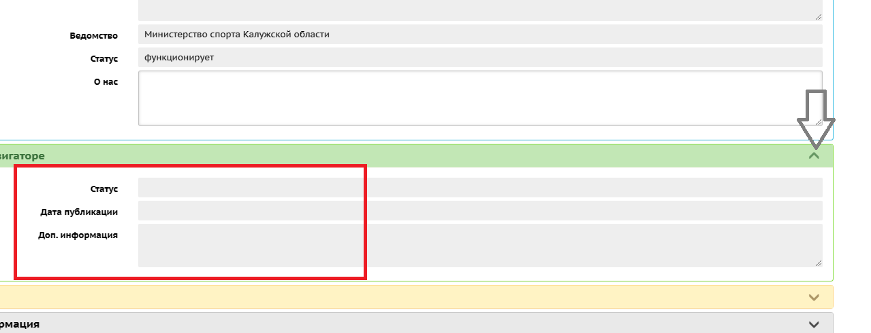
- ВАЖНО!!! Ваш рабочий кабинет «Навигатора ДО», где вы сможете просматривать опубликованную информацию об организации и программах, станет доступен после того, как методист РМЦ впервые согласует Вашу заявку на «Публикацию ОО». Рабочий кабинет будет доступен по соответствующей кнопке.
